综合实验二

1. 实验目的
使用 ML-Agents 插件，在综合实验一的成果上添加一个 Agent 并进行训练。请训练出一个较好的模型，并将之贴负在模型上并查看成果。

2. 实验提交
本实验将提交最终项目与项目报告，内容应为一个压缩文件，其中包含：
1.工程文件。一般是 Package 文件用于代码查看，可包含一个发布版本。
a) 若项目太大，请直接附上一个 txt 文档，里面应包含项目的网络存储地址及获取方式。
2. 工程文件里应包含训练完成的模型，并附上说明。
a) 说明方式除了文字以外，还需附上效果视频。
b) AI 模型训练时的剪短录屏（开始、过程与结果。请 15 秒以内的小视频）
c) 模型效果视频录屏（15s 以内）。
3. 按照附件提交的完整的最终实验报告，并以：《学号_姓名_ 最终报告.docx》的命名方式进行命名。
4. 以上文件请包含在一个压缩文件内，压缩文件以：《学号_姓名》命名即可。
p.s. 请在此注意，实验报告内容应包含本学期所有实验内容。

最终提交时间：2026 年 1 月 6 日星期二下午 16:00 前。

提交内容为整个项目工程打包文件或 Build 文件，训练时录屏与成果模型效果视频录屏（请不要过大）与最终项目报告。
项目报告模板请查看对分易附件。

3. 个人项目实验指导
本实验指导请从《综合实验一》的成果基础上进行。
本次人工智能项目的模拟对象为玩家操控对象，其模拟目标是在整个游戏环境中，不被敌人杀死的环境下找到 4 个目标 item。
本次实验玩家的行动较为简单：即在环境里不停地移动并寻找 ITEM 即可。

3.1 代码编写
1) 为《综合实验一》加载 ML-Agents 环境。
2) 创建一个新的脚本文件，取名为“PlayerAgent.cs”。修改其中的头部代码如下图所示。
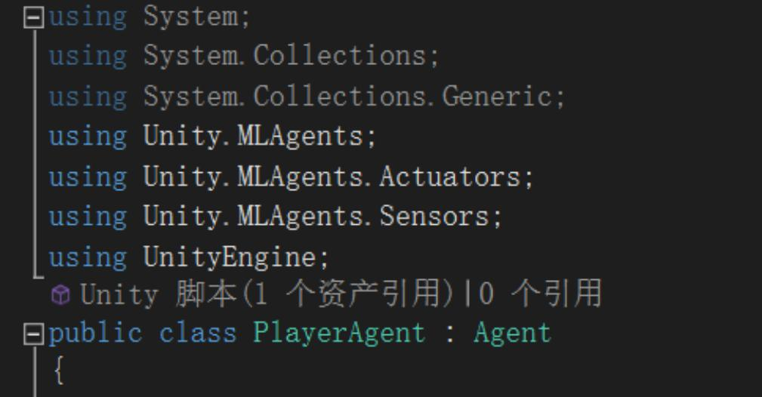

图 10.1 头部代码示例

3) 声明将在此代码中需要查询的公共引用，以及方便操控修改本案例的其他公共变量。
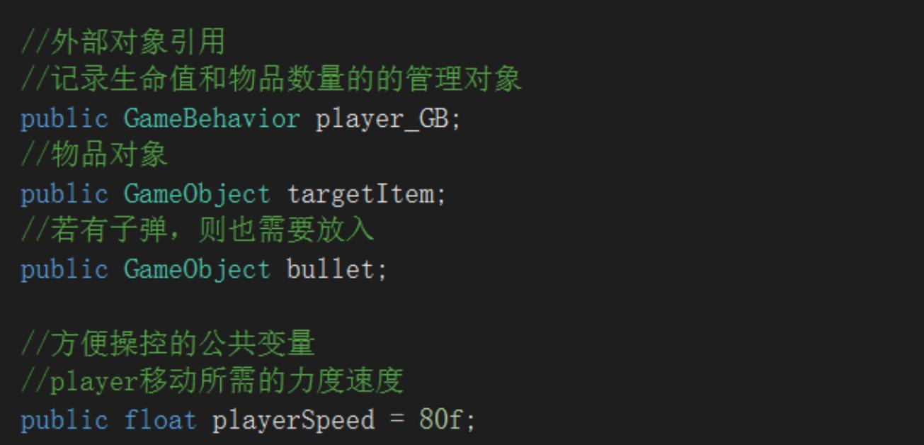

图 10.2 外部需引入对象与公共变量示例

4）声明本类中所需要的私有变量。
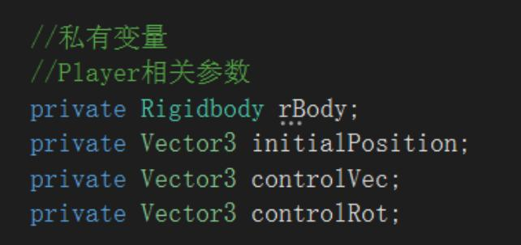

图 10.3 私有变量示例

各位同学还可以依据自身的情况，添加其他私有变量。

5) 编写 Start 函数。初始化一些值。
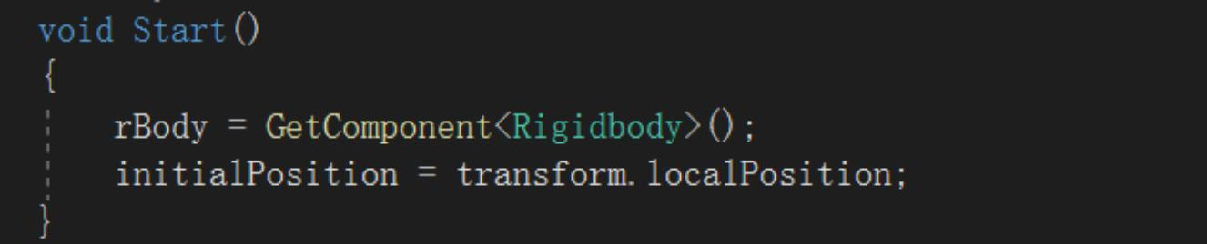

图 10.4 Start 函数示例

6) 编写 FixedUpdate 函数，本次项目的移动方式选择使用 AddForce，因此需要使用 FixedUpdate 函数。我们此次考虑把结束语句也写在其中， 各位同学可以基于自己的实际情况斟酌下面代码。
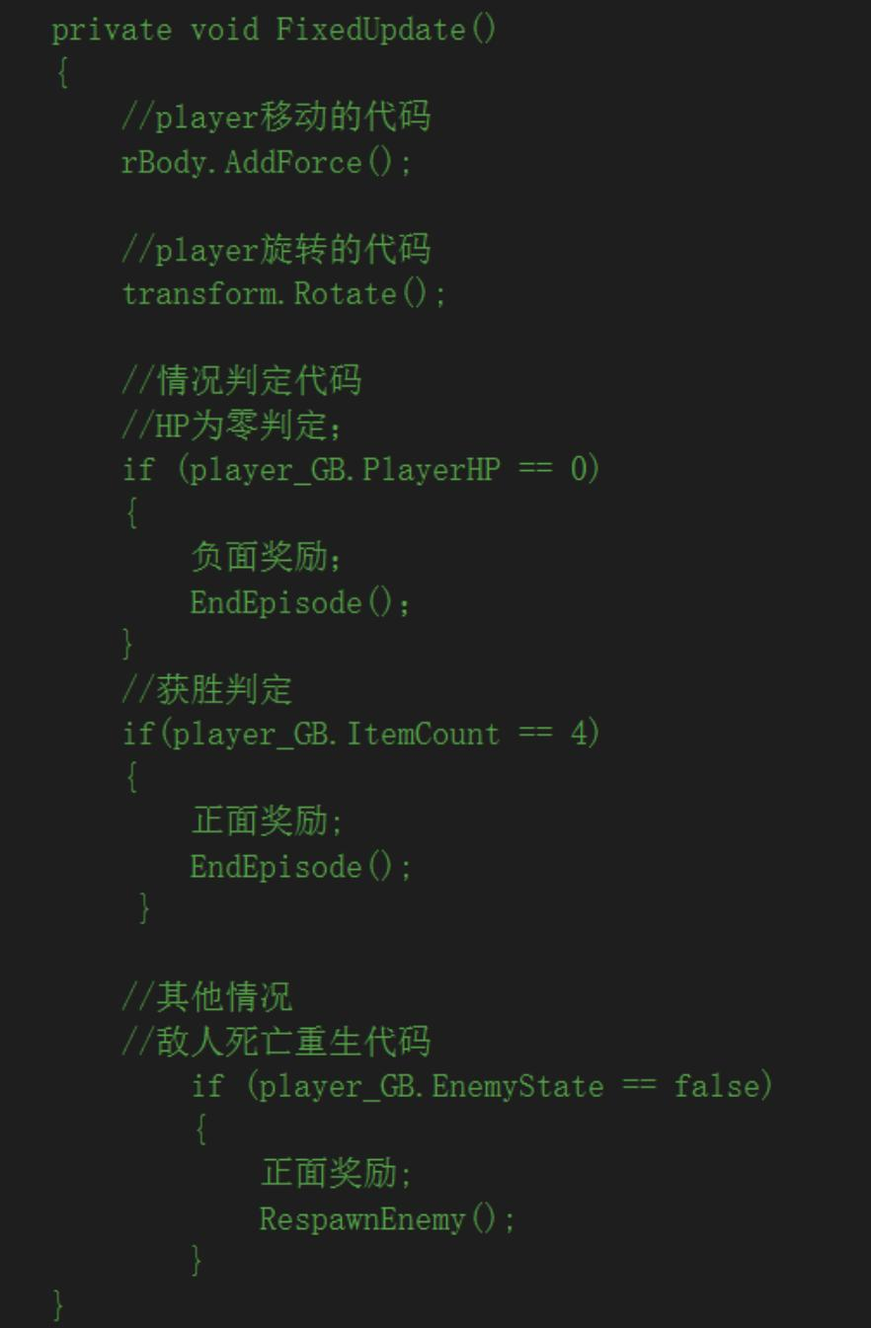

图 10.5 Update 函数示例

7) 编写 OnEpisodeBegin 函数。
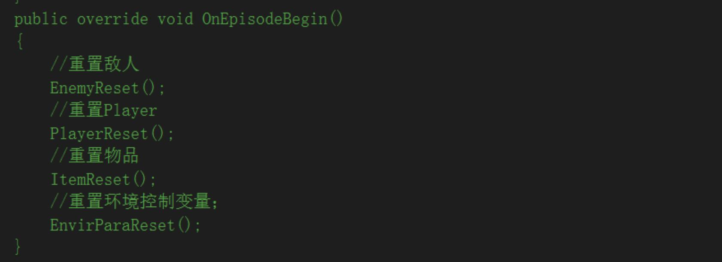

图 10.6 OnEpisodeBegin 函数示例

8) 考虑所需观察的参数，并编写 CollectObservations 函数。
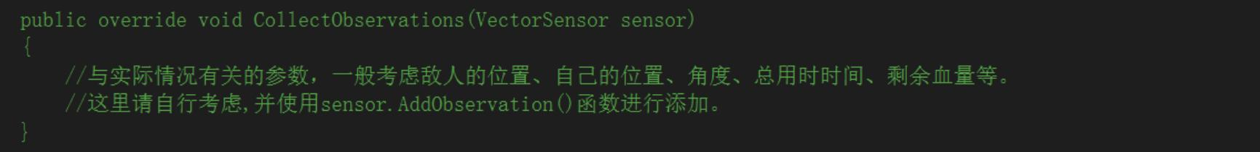

图 10.7 CollectObservations 函数示例

9) 使用 Heuristic 函数将玩家的正常操作参数记录。在这里给出新版的代码使用方式。各位同学请在此基础上进行完善其他输入。
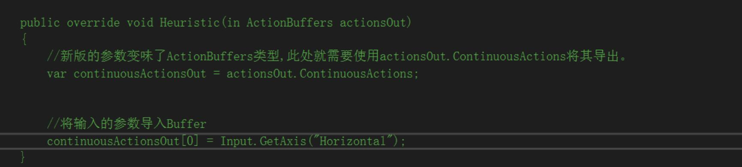

图 10.8 Heuristic 函数示例

10) 为其撰写 OnActionReceived 函数，获取实际输入。
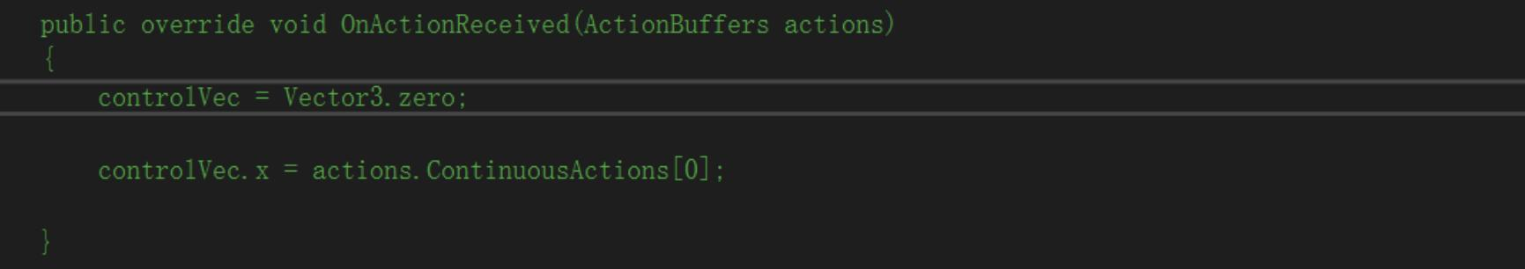

图 10.9 OnActionReceived 函数示例

11) 之前的代码中所使用的其他函数，请在之后撰写完成即可。

3.2 组件设置
1) 编写完代码且调试无误后，将代码直接挂靠在目标上，请基于实验九的内容和自己的理解，修改它的参数。
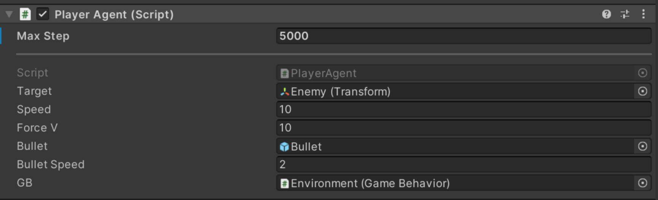

图 10.10 Agent Script 组件

2）当 Agent 类附加成功后，Unity 会自动为其生成一个 Behavior Parameters 组件。
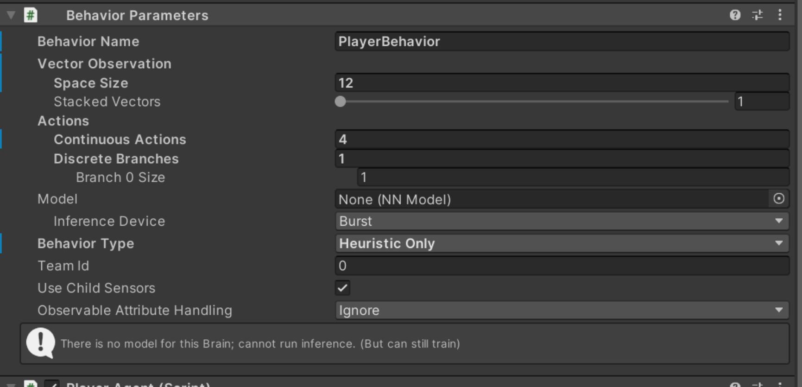

图 10.10 Behavior Parameters 组件

请在此处基于你的实际情况和实验九中的内容，修改其中的参数。

3) 请为其添加一个 Sensor 组件，并基于自己的理解修改其中的参数。
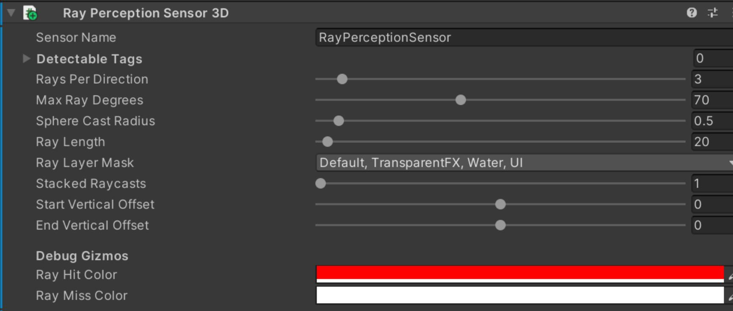

图 10.11 Ray Perception Sensor 3D 组件

4) 请为其添加 Decision Requester 组件，保证其能够运行。
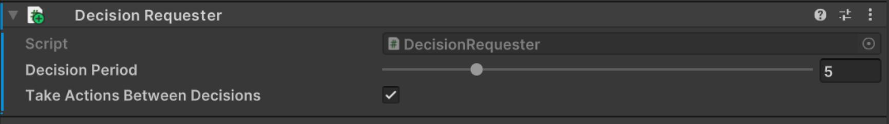

图 10.12 Decision Requester 组件

5) 最后，请调试并保证上述所有组件与代码没有任何错误，在控制台界面开始运行训练程序，在训练足够的时间后，将存储的模型返回到组件之中运行并观察结果。

